Aradi Kamaraszínház: Rudolf Hess tízparancsolata
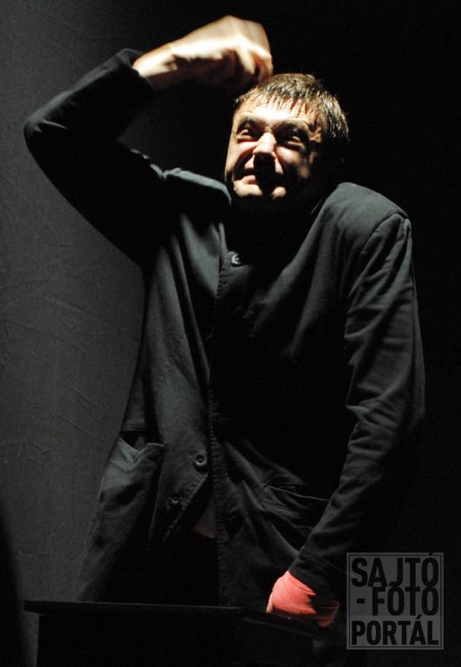
Előadja: Harsányi Attila

„Alina Nelega drámája a nürnbergi perben tényleges életfogytiglani börtönbüntetésre ítélt, zavaros elméjű vezetőt, Hitler helyettesét a náci eszme által űzött, Jézus- és hitvesztése miatt a Führerbe kapaszkodó figurának mutatja hol minden emberségét felemésztett, bűnét látni képtelen állatnak, hol félelemtől földig rogyó sérült léleknek.
Harsányi nem kap jelenetről jelentre más maszk után. Rudolf Hessként él együtt a figurával, szenved, néz le ránk fensőbbségesen. Mint Hitler fröcsögi ránk a női nemet elutasító mondatait. Mint gyakorlott szofisztikus, szenvtelen arccal igazolja a rémtetteket. Nyersen marcangol szét húscafatokat, és saját keze is a húsdarálóban végzi. Ő a számító, ˝ínyenc˝ gyilkos, a gyerekkorától kezdve homoszexuális hajlamokat mutató kéjenc, aki fekete papi zubbonyában, magát tisztának s
ártatlannak gondolva, öngyilkosságra készül.”
(Szoboszlai Annamária – Ellenfény)

Rudolf Hess: Harsányi Attila
Szerző: Alina Nelega
Fordította: Anamaria Pop
Díszlet-jelmez: Tapasztó-Harsányi
Hang: Gheorghe Mureșan
Fény: Cornel Dume/Ioan Horga
Rendezőasszistens: Fekete Réka
Rendező: Tapasztó Ernő

Az előadás hossza: 60 perc
Az előadást 16 éven felülieknek ajánljuk

www.bethlenszinhaz.hu
www.akamara.ro

Facebook esemény

